¿Sabrías encontrar el nombre de estos objetos ?

Ajedrez esférico - Peine para calvos - Llave para cerradura inaccesible - Sillas bailarina de cancán - La mejor defensa es el ataque - Zapatillas con suela de plomo para submarinistas- Patín para bailarina - Cuchillo para cortar peras - Martillo de cabeza de vidrio – Botella absorbente - Cafetera para masoquistas – zapatillas para barrer - Máquina de coser con motor animal –

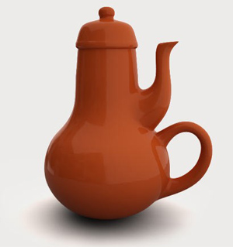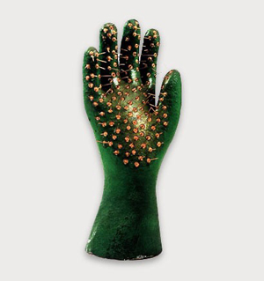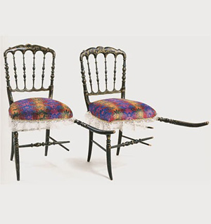

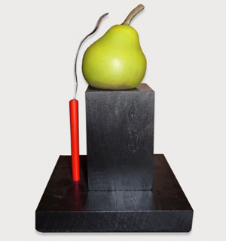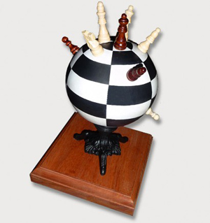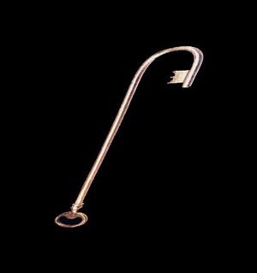

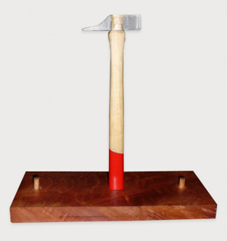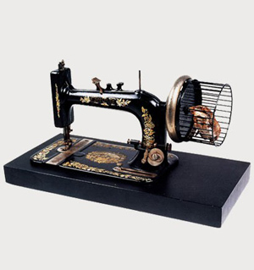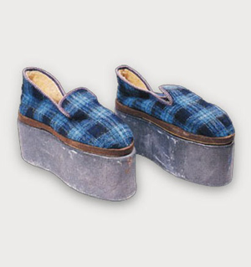

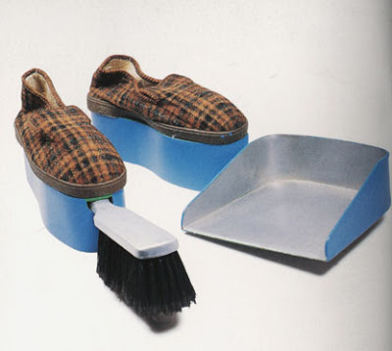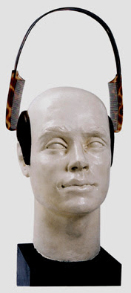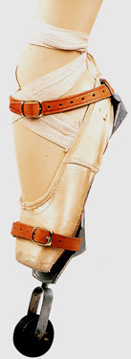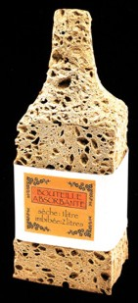

¿Qué nombres les darías a estos?

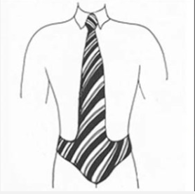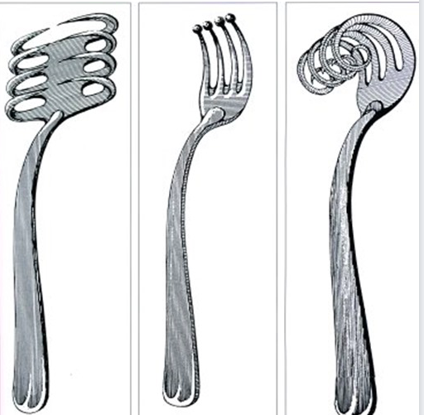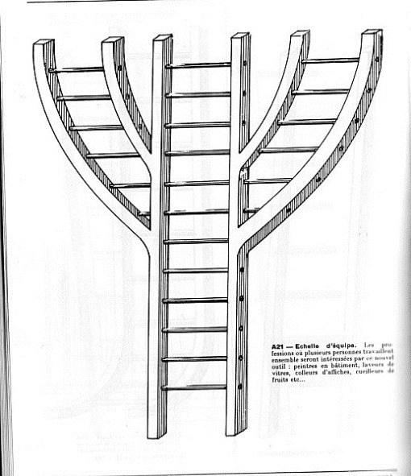

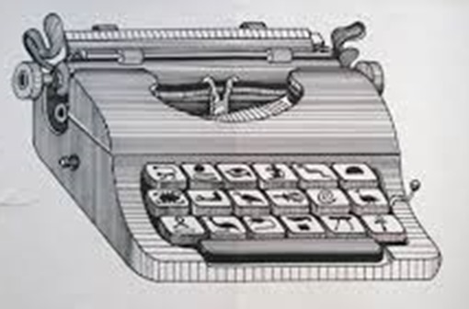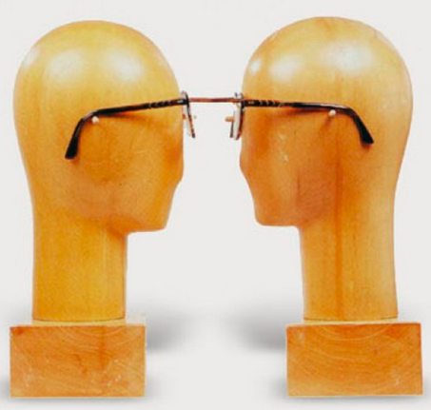

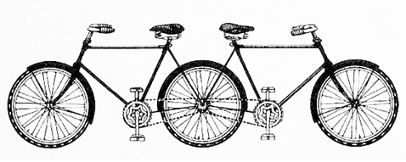
Gafas para enamorados miopes – escalera de equipo – maquina de escribir jeroglífica – Tandem divergente: modelo para pareja en instancias de divorcio – Cubertería imposible –

Jacques Carelman es mundialmente conocido por uno de los carteles más famosos de Mayo del 68 pero, sobre todo, por sus «objetos imposibles», un extenso conjunto de artefactos insólitos –unos cuatrocientos-, que comenzó a idear a finales de la década de 1960.
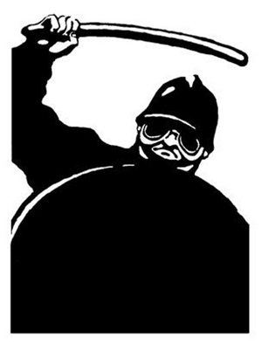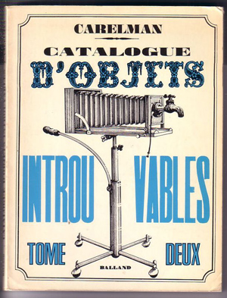
En su Catalogue d’objets introuvables, -conocido en España como Catálogo de Objetos Imposibles- parodiaba los catálogos de venta por correo presentando cuatrocientos dibujos de objetos cotidianos reinterpretados de una manera un tanto surrealista y bastante absurda. Según el artista, su proyecto surgió en el entorno de Mayo del 68, en un clima de crítica a la sociedad de consumo.
El libro tuvo un éxito extraordinario. Se vendieron 100.000 ejemplares en Francia y posteriormente se publicó en otros muchos países.
En 1972 parte de las ilustraciones tomaron cuerpo en forma de sesenta artefactos reales. Desde entonces, la colección ha ido aumentando y ha estado presente en un buen número de exposiciones realizadas en galerías de arte y museos de todo el mundo.
«Se trata de una crítica sobre la sociedad de consumo, de ridiculizar esa necesidad en las ciudades de los países ricos occidentales, por parte de sus habitantes de comprar algo y al poco tiempo desecharlo y volver a seguir consumiendo. Se trata de desacralizar esa veneración al objeto en nuestras sociedades.»
Con sus absurdos artilugios, Carelman consigue hacer sonreír y «limpiar los ojos de la gente» para que echemos «otro vistazo a las cosas que son tan familiares que no las vemos nunca».
http://www.monografica.org/03/Art%C3%ADculo/5508
VOCABULARIO

Un cartel: un extenso conjunto:
Un artefacto: idear:
La década: dibujos:
El entorno: la sociedad de consumo:
un éxito: se vendieron:
tomar cuerpo: desde entonces:
ir aumentando: se trata:
comprar algo: al poco tiempo:
desecharlo: volver a seguir consumiendo:
desacralizar: la veneración:
conseguir: hacer sonreír:
limpiar: los ojos:
echar otro vistazo: nunca:

¿Verdadero o Falso? Justifica las (F)

- Jacques Carelman es un artista que ha creado un catálogo de objetos destinados a la venta

- El catálogo presenta una serie de objetos cotidianos innovadores que responden a las necesidades de la sociedad del momento

- Sus creaciones solo son conocidas en Francia

- Los objetos fueron creados por Jacques Carelman al mismo tiempo que el catálogo

- Carelman tenia mucho sentido del humor, por eso sus objetos nos hacen sonreír

¿Qué te parecen sus obras?

¿Cuál es tu preferida?
En la FERIA de MOLLERUSSA vamos a representar nuestro país con objetos típicos. ¿Qué os parece si lo hacemos a la manera surrealista belga?
Como Carelman vamos a realizar nuestro Catálogo belga de Objetos Imposibles.

¿Cómo lo hacemos?
- Nos inspiramos en las obras de artistas surrealistas belgas
- Transformamos objetos que existen
- Combinamos dos objetos que no tienen nada que ver

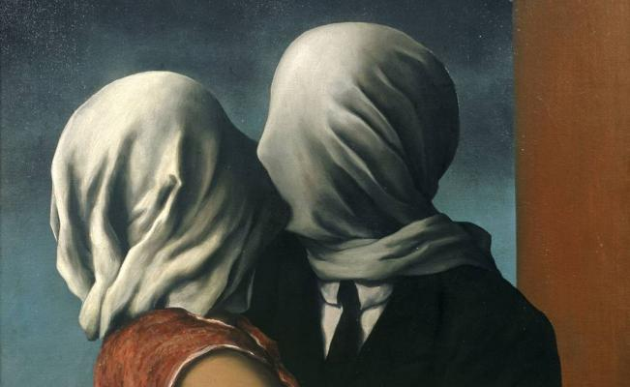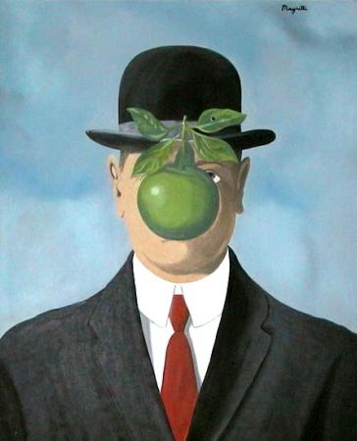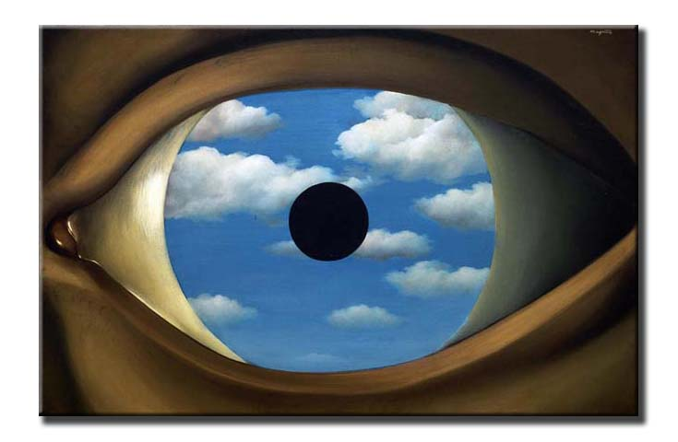

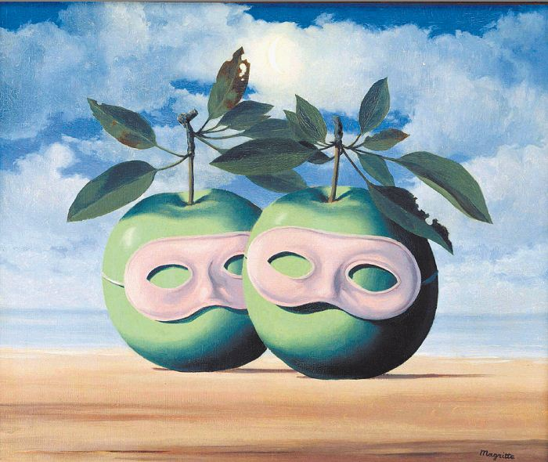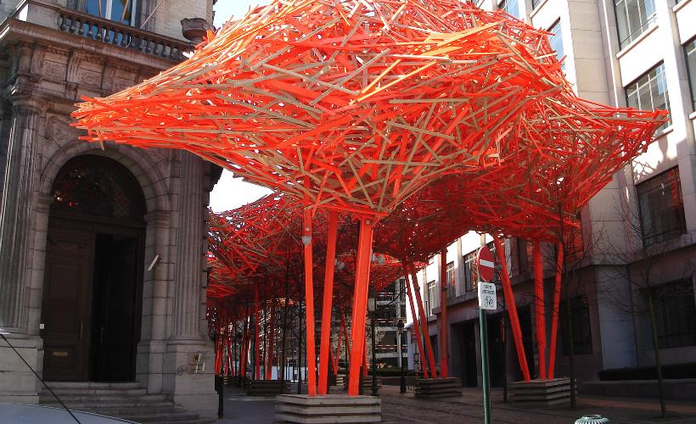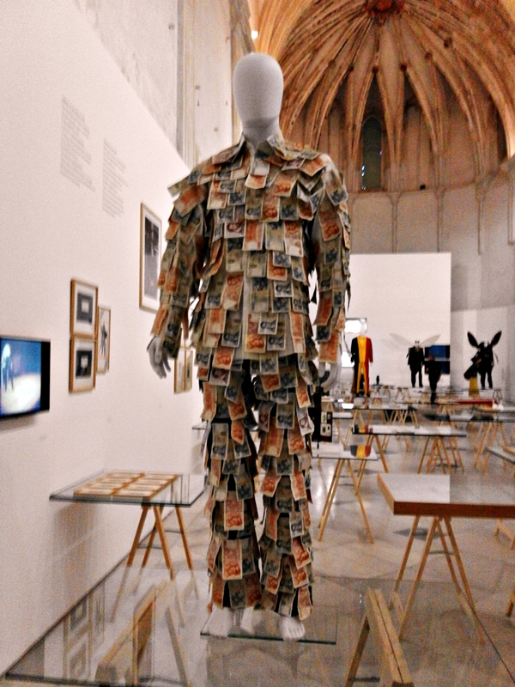

Arne Quinze es un creador de instalaciones de madera mágicas que invaden los espacios donde se colocan, hechas de múltiples tipos de madera. Cada instalación alude a la creencia de que una sociedad donde todas las personas interactúan y se comunican creando un diálogo fluido es posible.

Jan Fabre (Amberes, 1958) es un artista multidisciplinario, dramaturgo, director de escena, coreógrafo y diseñador.

¿Qué objetos / alimentos / monumentos / canciones / lugares / obras de arte / son importantes / típicos en nuestro país?
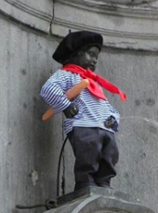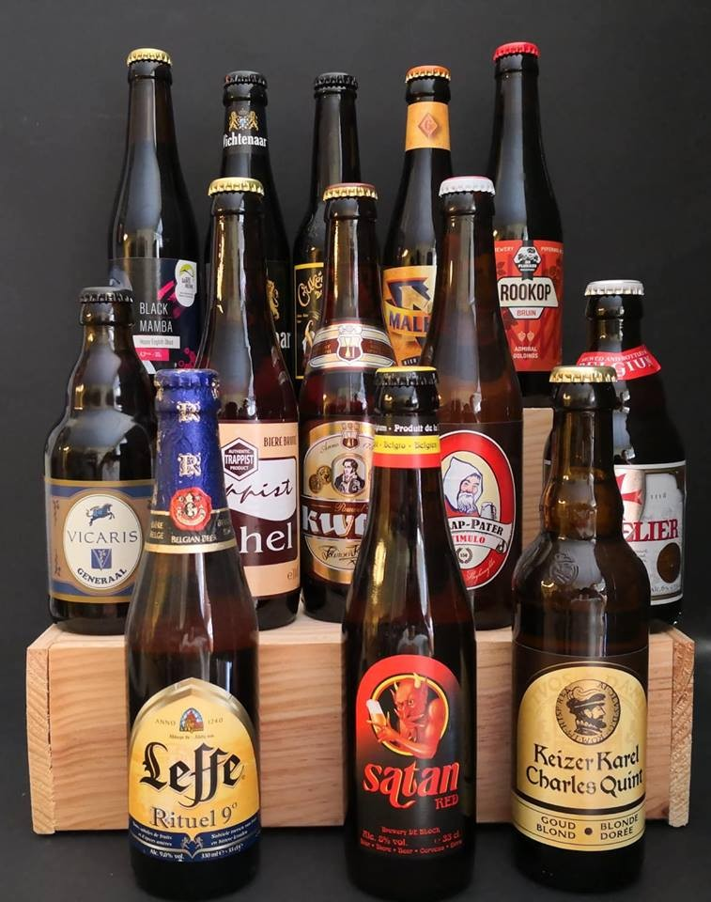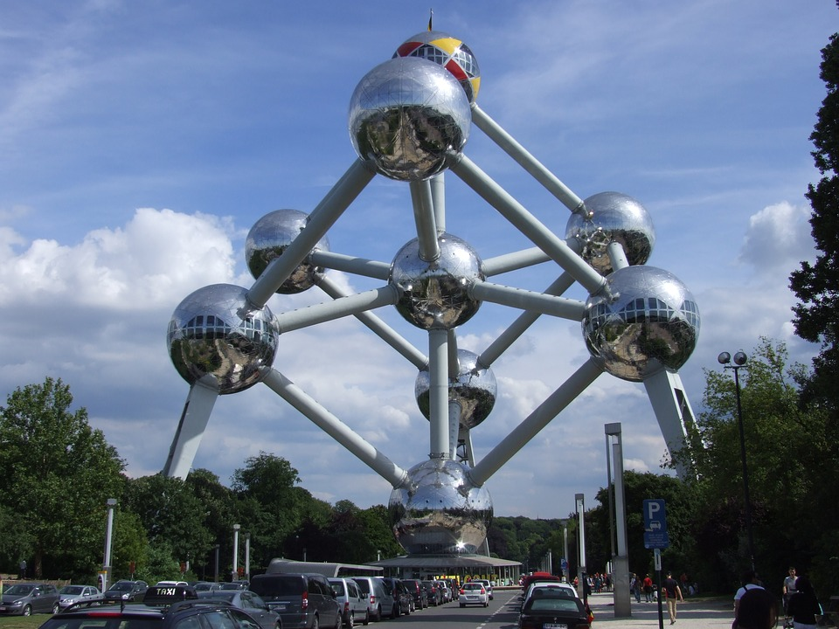

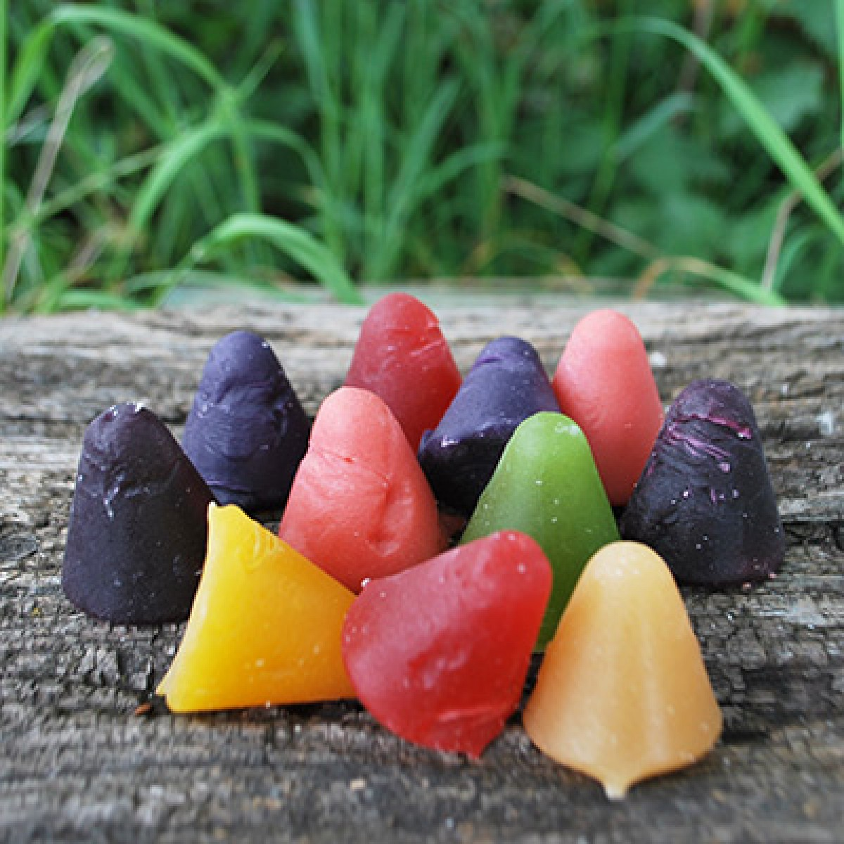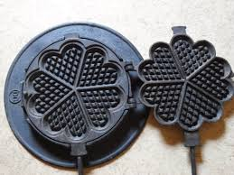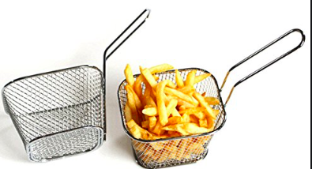

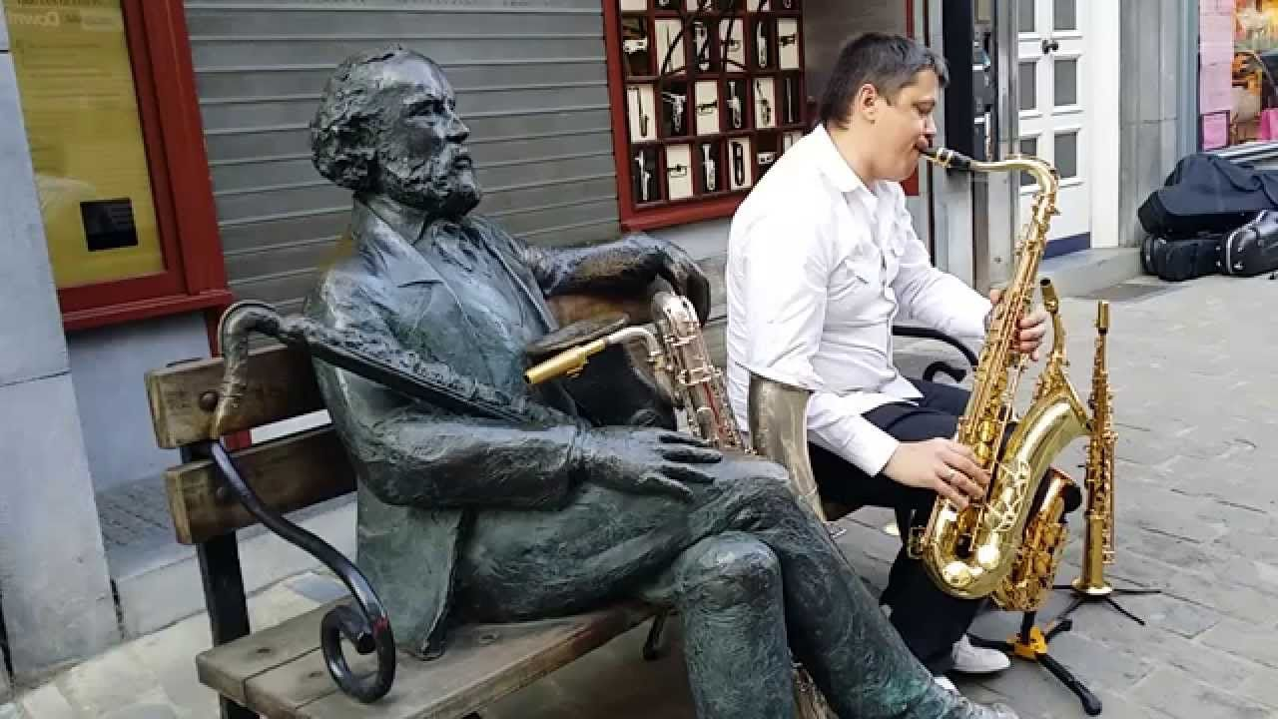

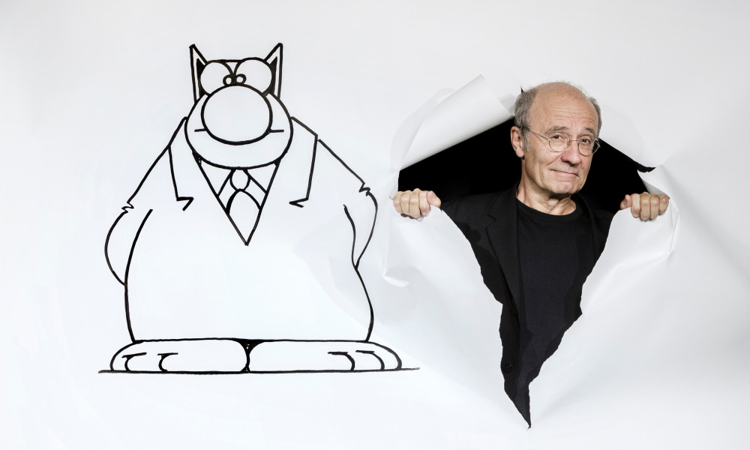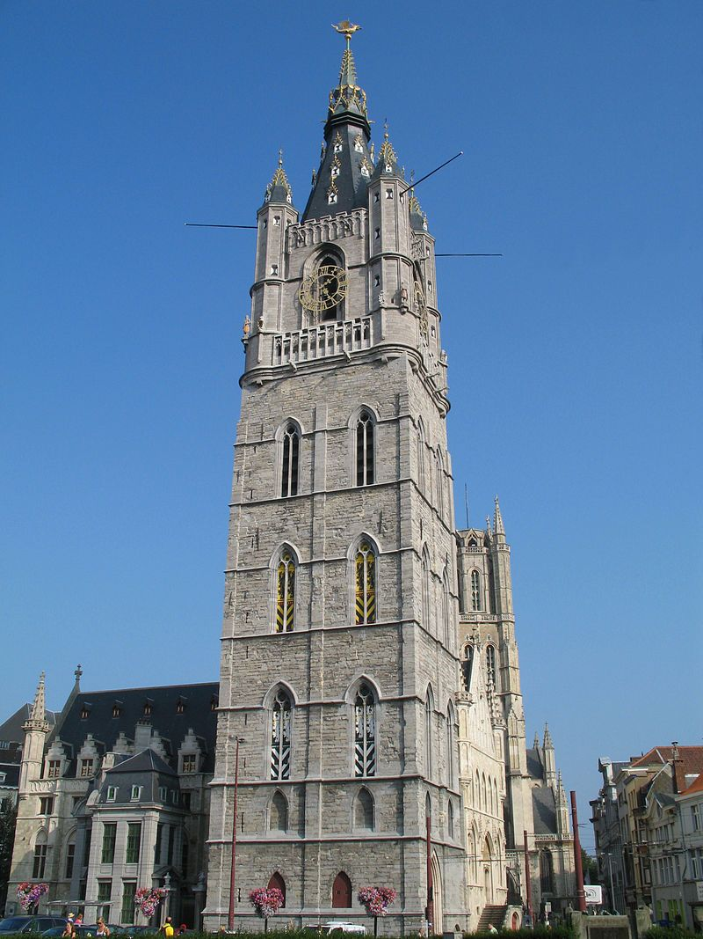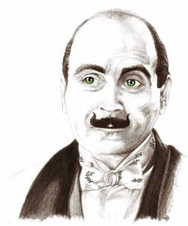

TAREA FINAL: Catálogo belga de Objetos Imposibles
En parejas

Primero vais a diseñar y escribir la descripción del objeto para el catálogo. Tiene que “decir” algo sobre Bélgica: nuestra cultura, gastronomía, manera de vivir…
Luego vais a realizar el objeto para presentarlo en clase y exponerlo en la Feria de Mollerussa
En clase lo presentaréis en forma de campaña publicitaria

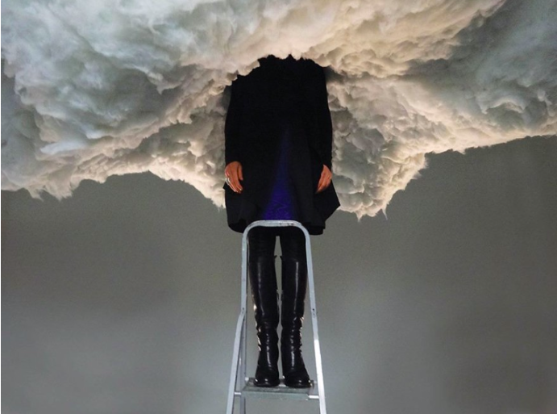
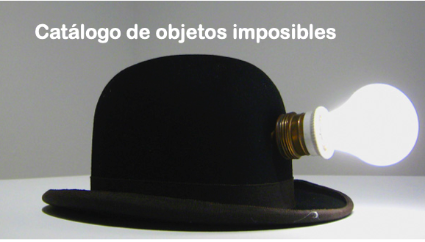
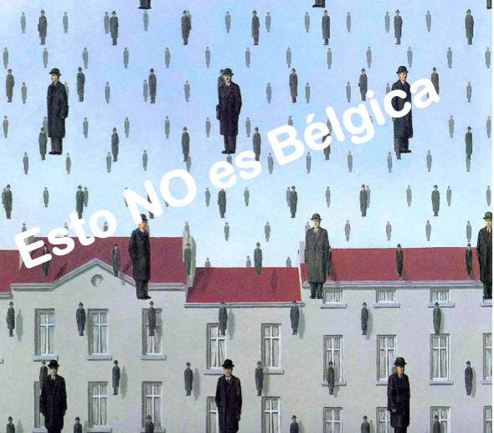

Dibujo

Nombre del objeto | Descripción
¿Para qué sirve?

¿Qué mejoras aporta?

¿Qué nos dice sobre Bélgica?

Un eslogan para promocionarlo

VOCABULARIO para describir objetos

Qué es | Una herramienta  Un utensilio  Un mueble  Un electrodoméstico  Un aparato  Una máquina  Un vehículo  Un juguete  Un instrumento
¿Cómo es? | Forma | Circular/ cónica / puntiaguda  Redondo/cuadrado/triangular/rectangular  alargado/cilíndrico
 | Tamaño  Propiedades | Pequeño/grande/ mediano/diminuto/enorme  Duro/suave/blando/frágil/irrompible/liso/rugoso  Elástico/rígido/transparente/opaco
 | Color | Blanco/rojo/negro/amarillo  Naranja/rosa/marrón/azul
 | Material | De madera/plástico/metal/tela/piel/  papel/cartón/vidrio
¿Qué partes tiene? | Una sola pieza / varias
¿Para qué sirve? | Para trabajar/alimentarse/entretenerse/viajar/alimentarse/lavar/  comunicarse/vestirse/aprender/informarse/decorar/curar/  embellecer/cocinar/ayudar al trabajo
¿Dónde se usa? | En casa/el colegio/el trabajo/la calle/el campo/la playa

CRITERIOS DE EVALUACION

Habéis investigado en la obra de artistas belgas | /4
Los objetos de inspiración forman parte de la sociedad/cultura belga | /4
Os habéis esmerado en realizar la hoja descriptiva del objeto para el catálogo | /6
Las estructuras lingüísticas son correctas | /4
El vocabulario es completo y variado | /4
El objeto es original y sorprendente | /6
La campaña publicitaria  Expresión oral (Entonación, Pronunciación y fluidez)  Capacidad de persuasión  Eslogan publicitario  Mensaje (fondo y forma) | /3  /3  /2  /4
TOTAL | /40
TU NOTA
LA NOTA DE LA PROFE

Anota el nombre de todos los objetos presentados por tus compañeros, el eslogan de la campaña y dale a cada uno una nota del 0 al 10

